«НаШествие Дедов Морозов» 2 дня/ 1 ночь
Москва – Рыбинск - Москва
С 14 по 15 декабря 2019

Размещение 1 ночь в гостинице «НаВведенской» 3*
*Желающие могут присоединиться к туру на своем авто; Маршрут подходит для гостей из С.Петербурга

Питание: 1 завтрак; 2 обеда; дегустация продукции завода Богемия
Экскурсии:
- Пешеходная экскурсия по исторической части города с посещением Спасо-Преображенского собора;
- Посещение Рыбинского музея - заповедника;
- Автобусная обзорная экскурсия: Самолет, Польский костел, Железнодорожный вокзал «Личности и судьбы»
- Посещение Фестиваля НаШествие Дедов Морозов;
- Посещение музея Братьев Нобель, экспозиция «Рыбинск – Кино – Голливуд»;
- Посещение Пивоваренного завода Богемия Ивана Дурдина;
- Развлекательная программа «Купеческий балаган».

Стоимость тура на 1 человека в двухместном номере: 6 900 руб.
Доплата за одноместный номер – 1 400 руб.
Скидка детям от 5 до 14 лет – 170 руб.

В стоимость включено: экскурсионное и транспортное обслуживание по программе автобусом Neoplan, фиксированная рассадка, услуги гида-сопровождающего, питание по программе: 2 обеда, 1 завтрак, 1 дегустация, входные билеты в музеи, проживание.

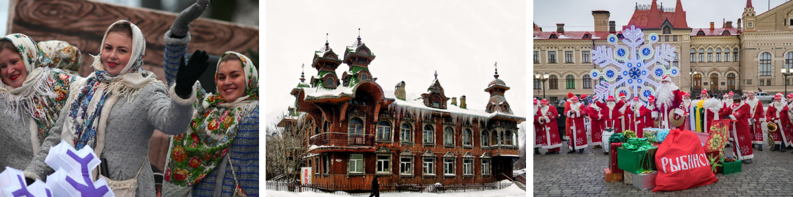

Описание программы «НаШествие Дедов Морозов»:
Проезжал однажды Дед Мороз по матушке-Волге на своих санях расписных, осматривал города да деревни русские. Внимательно глядел: всё ли к празднику готово, везде ли зимушка-зима исправно царствует.

Занят был очень дедушка такими мыслями, потому и не заметил, как потерял в пути волшебную рукавицу. Упала она в прорубь, да и сгинула бы там совсем, но рыбка рыбинская пропажу нашла.

Очень Дед Мороз порадовался, что нашлась чудо-рукавица — без неё ни одно новогоднее чудо не свершится! В награду за помощь обещал он рыбке каждый год приводить в Рыбинск свою армию, зажигать огни на ёлках и творить добрые дела...
СУББОТА
07:30 Сбор группы у метро Ботанический сад, Выход из метро на ул. Вильгельма Пика
07:45 Отправление автобуса. Просмотр кинофильма о столице Бурлаков.
13:00 Добро пожаловать в столицу Бурлаков!
Обед в ресторане гостиницы, размещение, подготовка к фестивалю!
А в каком образе новогоднего волшебника встретите Вы?? Перевоплощаемся в Снегурочек и Дедов Морозев и идем веселиться!
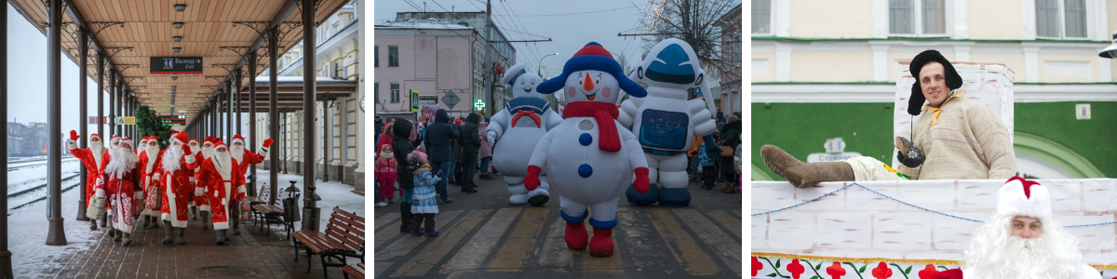
15:00 Фестиваль НаШествие Дедов Морозов - Это грандиозное событие, где каждый может стать волшебником в красном. Рождественская ярмарка, зимние забавы, яркие творческие номера, фейерверки и зажжение самой большой новогодней елки города в присутствии 25-ти тысяч зрителей - так рождается настоящее чудо.
В 2019 году к параду присоединятся новогодние волшебники из Литвы, Германии, Италии, Грузии, Франции, Финлянции и Армении. Каждый предстанет перед зрителями в национальных костюмах, расскажет о традиционных блюдах на Новый год и играх, в которые играют на родине. В 2018 году в гостях был Карельский Дед Мороз – Паккайне! Много интересных сюрпризов ждет нас в 2019 году! Вперед за Новогодним настроением! Возглавит шествие главный Дед Мороз страны из Великого Устюга. Он же зажжет огни на главной елке Рыбинска.

Вы увидите невероятный парад, пронизанный духом праздника, зарядитесь прекрасным настроением, узнаете об интересных традициях, повстречаетесь с главным Морозом страны, примите участие в многочисленных конкурсах и хороводах! А ваш день завершится потрясающим салютом на главной площади!
ВОСКРЕСЕНЬЕ
Завтрак в гостинице. Освобождение номеров.
09:30 Вы познакомитесь с удивительным и гостеприимным городом, уголком Петербурга и Столицей Бурлаков!
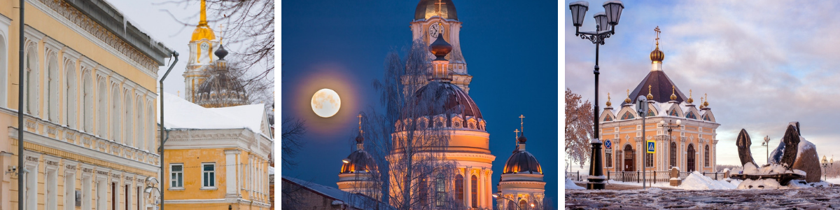
В ходе пешеходной экскурсии вы прогуляетесь по живописной набережной города, посетите и узнаете историю великолепнейшего Спасо – Преображенского собора, увидите Старую и Новую Хлебные биржи, прогуляетесь и узнаете историю Красной торговой площади, увидите памятники уроженцам города: Ф. Ушакова, Л. Ошанина, посвятившего именно этим местам всем известную песнь «Течет река – Волга». Гуляя по истории купеческого городка, многие из вас узнают в нем, тот самый «Город Н» Леонида Гайдая….
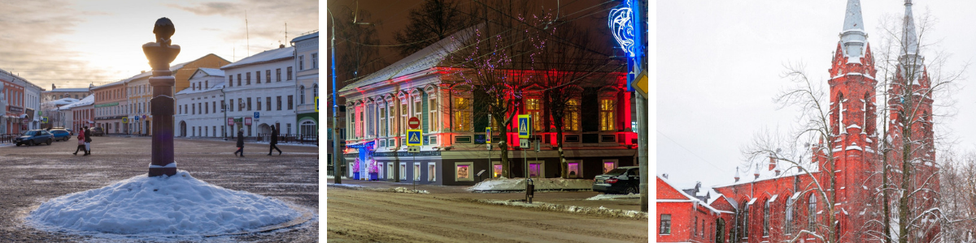
Посещение Рыбинского Музея заповедника, одного из старейших и крупнейших музеев Верхнего Поволжья. Основан в 1910 г. В собрании музея хранятся произведения изобразительного и прикладного искусства России и зарубежных стран, памятники истории и природы края, предметы народного искусства и т.д. Самая ценная часть собрания - художественная коллекция, где вы увидите оригиналы картин Шишкина и Айвазовского.
Автобусная экскурсия откроет для вас масштабы старинного города. Познав его жизнь, вы своими глазами увидите, как промышленное развитие Советского Союза преобразило столицу Бурлаков. Вы увидите Самолет, стоящий посреди города, узнаете о Нобелях, увидите дом Художников и Польский Костел, ГЭС и полюбуетесь городом с противоположного берега.
А в завершение посетите удивительный музей «Нобели и Нобелевское движение», где вы узнаете, как два уроженца Рыбинска открыли миру Чарли Чаплина и Мерлин Монро, а так же увидите экспозицию мировой голографии!!
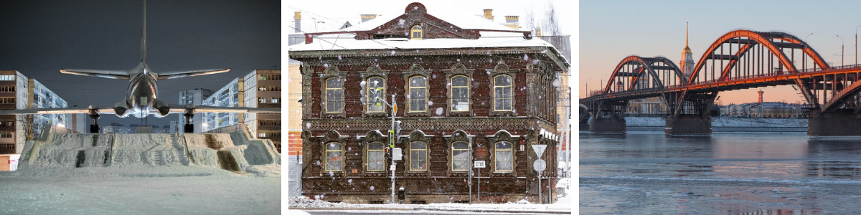
Пивной обед "Балаган": Рыбинский купец умён, да и в богатстве он силён.
Вас ожидает: Встреча с купцом – банкиром Кузьмой Савельичем, розыгрыш лотереи «Щука – рыбица», встреча с медведем – «Ну-ка, Мишка, попляши».
16:30 Отправление автобуса домой.
21:00 Ориентировочное прибытие в Москву

Фирма оставляет за собой право вносить изменения в программу с сохранением объема обслуживания

